Педагог дополнительного образования Новичкова Т.С.
МБДОУ детский сад «Алёнка»

Игровые технологии, как средство экологического воспитания детей дошкольного возраста.
В экологическом воспитании дошкольников, применяются различные игровые технологии.
Сюжетно – ролевая игра. Это – воспроизведение событий, происходящих в жизни или в литературном произведении. В этих событиях действуют люди или персонажи произведений. Существуют две формы сюжетно – ролевых игр: игры самостоятельные и организованные воспитателем.
Игра, как метод экологического воспитания – это игра, специально организованная воспитателем и привнесенная в процесс познания природы и взаимодействия с ней.
Такую форму обучающей игры воспитателя с детьми, имеющую определенную дидактическую цель, специалисты называют
игровой обучающей ситуацией (ИОС).
Можно выделить несколько видов ИОС, с помощью которых успешно решаются программные задачи ознакомления детей с природой и их экологического воспитания:
1. Игровые обучающие ситуации с игрушками – аналогами. Игрушки – аналоги замечательны тем, что с их помощью у детей начиная с 2-х-3-х лет можно сформировать отчетливые представления о специфических особенностях живых существ, на основе ряда существенных признаков. Маленьким детям можно показать главные отличия игрушки – предмета от живого животного, если организовать одновременное их восприятие и сопоставление. С помощью таких игрушек легко продемонстрировать: что можно делать с предметом и что можно делать с живым существом, т. е. показать принципиально разные формы деятельности с живыми и неживыми объектами. – Примером может служить опыт – демонстрация игрушечных и живых рыбок. Дети под руководством педагога наблюдают за живыми рыбками и в конце делают выводы какие различия, что общего и что можно делать с игрушками и живыми существами, а что делать нельзя. Аналогичное наблюдение можно провести и над другими живыми существами (лягушки, черепашки, птички и др.) Так же можно провести сравнение и рассматривая картинки, иллюстрации и др.
2. Игровые обучающие ситуации с литературными персонажами.
К данной категории можно отнести использование кукол, изображающих персонажей произведений, хорошо знакомых детям. Герои полюбившихся сказок, рассказов, диафильмов, мультфильмов, воспринимаются детьми эмоционально, будоражат воображение, становятся объектом подражания. Для реализации целей экологического воспитания подходят такие литературные произведения, содержание которых так или иначе связано с природой, а герои имеют кукольное воплощение. В детском литературном репертуаре таких произведений много- «Репка», «Курочка Ряба», «Красная Шапочка», «Доктор Айболит», «Дюймовочка» и др. Чтобы ИОС с любым литературным персонажем действительно выполнила дидактическую функцию, она должна быть хорошо разыграна. В каждой такой ИОС
воспитатель выполняет две роли – куклы и собственную. Он одновременно говорит и действует за персонажа и воспитателя, Айболит, например. При осмотре растений совершает такие действия, как со всех сторон их обходит, оглядывает, трогает руками землю. Качает головой, указывает на хилые стебли, засохшие листья. Все свои действия доктор сопровождает словами, возгласами, оценкой – именно из них становится понятным смысл его осмотра, общее заключение, которое он делает. Это и называется игровыми действиями и словами персонажа.
3. Игровые обучающие ситуации типа путешествий. Путешествия в данном случае – это собирательное название различного рода игр в посещения выставок, сельскохозяйственных ферм, зоопарка, салона природы и пр., в экскурсии, походы, экспедиции, поездки, путешествия. Эти игры объединяет то, что дети, посещая интересные места, в игровой форме получают новые знания о природе, чему способствует обязательная в игре роль руководителя (экскурсовода, начальника экспедиции, заведующего фермой, которую выполняет воспитатель. Именно через него дошкольники
знакомятся с новыми местами, животными, растениями, получают разные сведения об окружающей природе и деятельности человека в ней.
В каждом конкретном случае сюжет игры продумывается таким образом, что дети, посещая новые места, знакомятся с новыми объектами и явлениями в качестве путешественников, туристов, экскурсантов, посетителей. В рамках ролевого поведения дети слушают пояснения, «фотографируют», рассуждают. Чтобы игра была полноценной и через нее воспитатель смог реализовать поставленные дидактические задачи, он тщательно продумывает свою роль (слова для контакта с посетителями, содержательные сообщения, возможные игровые и ролевые действия). Хорошая игра сложится, если воспитатель продумает и главные, и сопутствующие роли, назначит на них детей, подготовит необходимую атрибутику.
4. Игры с правилами и подвижные игры.
В формировании у детей эмоционального отношения к природе
воспитатель использует не только сюжетно – ролевые, но и все другие виды игр. С малышами проводит очень простые по содержанию подвижные игры, так или иначе основанные на представлениях о природе. Эти игры закрепляют первые крупицы, знаний, которые дети получают в наблюдениях. Например, игра – «Воробушки и автомобиль», «Найди дерево», «Зайка серенький», «Лохматый пес» и др.
С детьми постарше, получившими первые знания о лесе и его обитателях проводятся подвижные игры, типа «У медведя во бору», «Хитрая лиса», «Зайцы и волк», «Гуси – гуси» и др.
Береза нередко бывает «главным» деревом на участке – ее наблюдают чаще других, рисуют на картинках календаря, ею любуются, про нее загадывают загадки. С дошкольниками любого возраста вокруг березы можно водить хороводы, приговаривая или припевая народные слова, изображая руками, как она качается.
Большую роль в закреплении знаний о природе могут сыграть разнообразные дидактические игры. Четкое разъяснение воспитателем правил игры, выработка у детей навыка соблюдать их делает такую игру интересной и не сводят ее к упражнению. Со старшими дошкольниками воспитатель может играть в разные настольно –печатные игры («Зоологическое лото» и др., предоставляет им возможность играть самостоятельно лишь тогда, когда они научились четко сопоставлять правила.
В практике могут быть использованы самые различные игры. Например, «закончи предложение» - воспитатель говорит начало фразы, а дети должны придумать конец: «Белка осенью запасает корма, потому что…». Или игра – «Что бывает желтое?», «Летает не летает?», «Что бывает зимой?» и др.
Во всех случаях словесные игры помогут закрепить знания дошкольников.
Таким образом, в период дошкольного детства происходит формирование и развитие экологической культуры детей, и при условии качественного формирования этой субкультуры в настоящий момент, ребенок будет любить, ценить и беречь окружающую природу всю жизнь, передавая свои знания и умения следующим поколениям. А игровые технологии позволяют повысить эффективность экологического воспитания дошкольников. В результате их применения повышается уровень экологической воспитанности детей.

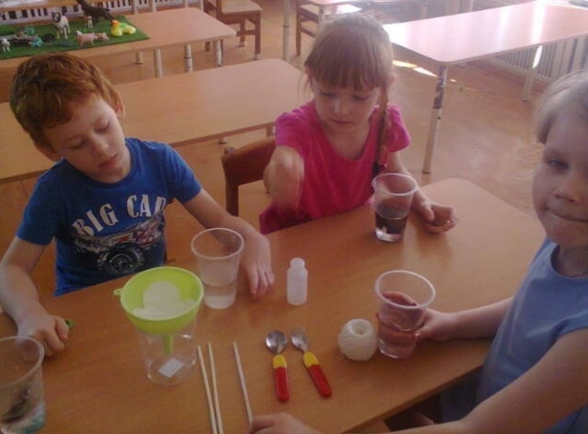 Голосовать

